Naxos Video Library
拿索斯古典音樂影片圖書館

網址：https://www.naxosvideolibrary.com/
提供超過4,379個古典音樂表演、戲劇與芭蕾現場演奏之影片與全文資料
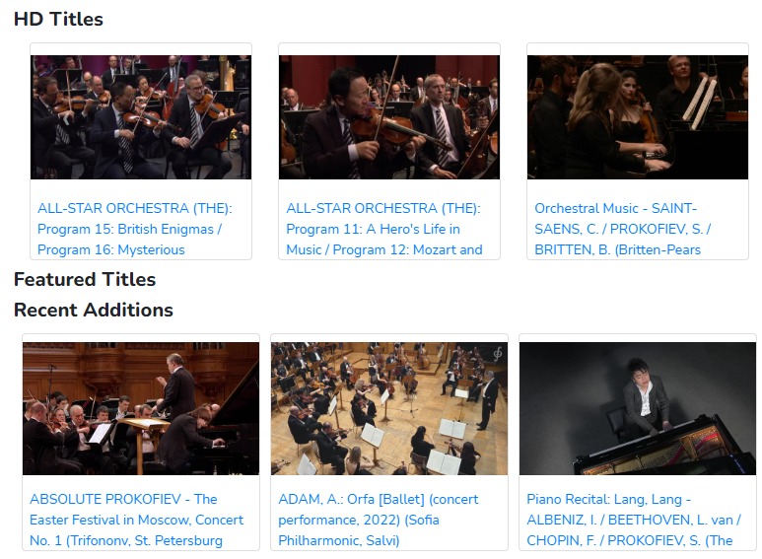
資料庫介紹： Naxos Video Library提供超過4,379個古典音樂表演、戲劇與芭蕾現場演奏之影片與全文資料。可預先訂做個人喜愛章節與片段、場景。個人播放清單的編輯與新增並支援字幕達五種不同語言、字幕與影片同步演出、透過種類、角色、作曲家、演奏家、作品與節日來檢索。兩種視訊串流品質：每秒700 Kbs以及每秒高達2 Mbps的高品質視訊並可支援PC和Mac電腦播放。
特色：
- 可編輯與新增至個人播放清單，預先訂做個人喜愛章節與片段、場景等
- 支援字幕達五種不同語言並與影片同步
- 透過種類、角色、作曲家、演奏家、作品與節日進行檢索
- 提供兩種視訊串流品質觀賞：每秒700 Kbs (一般品質)及每秒2 Mbps (高品質)
- 相容於PC和Mac電腦

